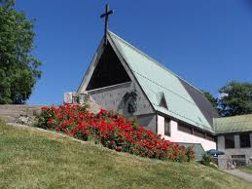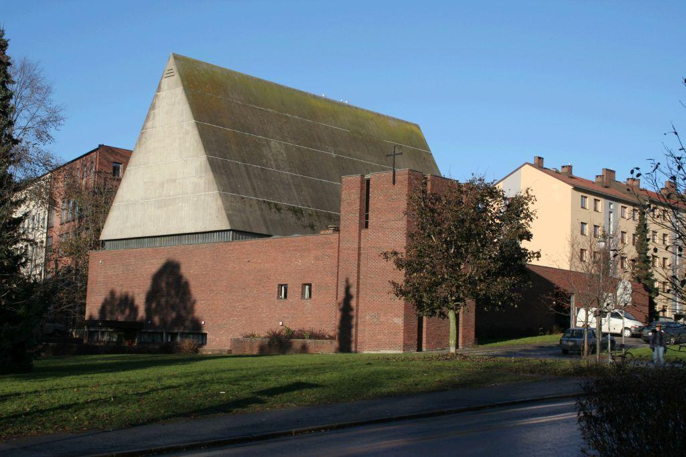

Torshov og Lilleborg menighetsråd
2017

Innkalling til møte i menighetsrådet
onsdag 29. nov. 2017 kl.18:00-20:00
på felleskontoret i Torshov kirke.

Innkallingen går til alle medlemmer og varamedlemmer i Torshov og Lilleborg menighet.
Forfall meldes snarest, senest dagen før møtet kl 10.00, til daglig leder på tlf 23629212 eller ed549@kirken.no
Åpning og servering: Arne Holen

Torshov og Lilleborg menighetsråd, Saksliste

Sak MR 90/17 Godkjenning av innkalling og dagsorden
Forslag til vedtak: Innkallingen godkjennes.

Sak MR 91/17 Godkjenning av protokoll for menighetsrådsmøtet 11.10.2017

Saksdokument: Protokoll fra møtet 11.10.2017

Forslag til vedtak: Protokollen godkjennes.

Sak MR 92/17 Økonomirapport 3. kvartal 2017
Saksdokument: Avdelingsrapport og balanse 1-9 2017

Forslag til vedtak: Rapporten tas til etterretning

Sak MR 93/17 Regulering av budsjettet 2017
Saksdokument: ettersendes

Forslag til vedtak: Regulert budsjett 2017 vedtas.

Sak MR 94/17 Budsjett 2018

Forslag til vedtak: Budsjett 2018 skal vedtas i menighetsrådet innen 31. januar. Alle må sende inn sine bidrag til daglig leder innen 20. desember.

Sak MR 95/17 Trosopplæringsbudsjett 2018
Saksdokument: Budsjett 2018 for trosopplæringa i Torshov og Lilleborg

Forslag til vedtak: Budsjett 2018 for trosopplæringa i Torshov og Lilleborg godkjennes.

Sak MR 96/17 Offerliste 2018
Saksdokument: Liste over søknader om kirkeoffer

Forslag til vedtak: Offer for 2018 fordeles med 1/3 til eksterne formål og 2/3 til interne formål.
Fordelingen av eksterne formål: Vennskapsmenigheten i Dangaji 4 stk, Vennskapsmenigheten i Jerusalem 2 stk, Kirkens Nødhjelp 5 stk, TV-aksjonen 2 stk, Kirkens Bymisjon 2 stk, Norges KFUK-KFUM 2 stk, Kirkens Ressurssenter mot vold og seksuelle overgrep 1 stk, Fransiskushjelpen 1 stk, Sjømannskirken 1 stk, Det Norske Misjonsselskap 1 stk og Mission Aviation Fellowship Norge 1 stk.
Fordeling av interne formål: Menighetens diakonale arbeid 12 stk + felles gudstjenestene i sommer (10 stk), Menighetens kirkemusikalske arbeid: 8 stk, Jerusalemkomiteens arbeid: 2 stk, Menighetens konfirmantarbeid: 2 stk, Menighetens arbeid blant barn og unge 8 stk og menighetens arbeid 2 stk.

44
Sak MR 97/17 Mandat for diakoniutvalget
Saksdokument: Mandat diakoniutvalg Torshov og Lilleborg menighet

Forslag til vedtak: Mandatet godkjennes med endring av nest siste setning til «Simpelt flertall må være til stede for at møtet skal avholdes».

Sak MR 98/17 Diakoniplan
Saksdokument: Diakoniplan for Torshov og Lilleborg menighet

Forslag til vedtak: Menighetsrådet takker diakoniutvalget for flott arbeid med diakoniplanen. Diakoniplan for Torshov og Lilleborg menighet 2017-2020 vedtas.

Sak MR 99/17 Lønnstilskuddavtale
Saksdokument: Vurdering av mulighet for lønnstilskuddavtale

Forslag til vedtak: Saken diskuteres i møtet.

Sak MR 100/17 Orgelkomiteen oppnevning av supplerende medlem
Da Halgeir Schiager skal være konsulent for orgelkomiteens arbeid er det behov for et tredje medlem i komiteen.

Forslag til vedtak: Saken diskuteres i møtet.

Sak MR 101/17 Gave til Paulus kirkes gjenåpning

Forslag til vedtak: Torshov og Lilleborg menighet ønsker å gi glassvaser i gave, verdi kr 500,- til gjenåpningen av Paulus kirke.

Sak MR 102/17 Nytt lovforslag om ny trossamfunnslov – høring
Ønsker menighetsrådet å avgi en høring? Høringsfrist 31. des. 2017. https://kirken.no/nb-NO/om-kirken/aktuelt/tar-det-flerreligiose-norge-pa-alvor/

Forslag til vedtak: Saken diskuteres i møtet.
Sak MR 103/17 Årsmøte 2018

Forslag til vedtak: Menighetens årsmøte blir søndag 15. april 2018 umiddelbart etter gudstjenesten i Torshov kirke.

Sak MR 104/17 Valg av leder og nestleder
Skriftlig valg.

Forslag til vedtak: Saken avgjøres i møtet.

Sak MR 105/17 Orienteringssaker
- Orientering fra fellesrådet
- Orientering fra vennskapsmenighetene
  - Sør-Sudan
  - Jerusalem
- Orientering fra stab
  - prestestillinger i 2018
  - KFIO-ansatte i 2018
- Orientering fra trosopplæringsleder
  - Trosopplærer og diakon på studietur til Roma og Assisi uke 43. Hvordan bruke kirkekunst i trosopplæringen. Nyttig og inspirerende reise.
  - Familiespeiding: Godt oppmøte på høstturen til Trollvann 19. november. Neste år satser vi offensivt på dette.
  - Ministranter: Er i gang i gudstjenesten. Vi har barn som ønsker å hjelpe til både i kirken og på søndagsskolen. De setter opp dager de har mulighet for å være med, og prest og diakon tar det videre med dem. Barna må følges godt opp.
  - Toårssamlinger i Lilleborg kirke 21. og 22. oktober. 15 utdelte bøker. God tilbakemelding fra foresatte, flere har kommet til barnesang etter dette.
  - God natt-konsert i Lilleborg kirke med tacoservering først: Mellom 120 og 140 personer deltok, all maten ble spist opp (og det var mye!). Vi opplevde det som et kjærkomment tiltak med god rekruttering fra lokalmiljøet. Avhengige av nok fra stab og frivillige for å gjennomføre – men det gikk! Dette gjør vi gjerne igjen.
  - Tårnagenthelg i samarbeid med SPLITS 19. november i Sagene kirke. 29 barn møtte opp, 14 av dem fra vår menighet. Fantastisk dag med barna, tror de hadde stor glede av å være med. Engasjerte i gudstjenesten, stiller spørsmål. Godt samarbeid i SPLITS og særlig av prest Ole Andreas i Sagene, som er fin i møte med barna. Dette gjentar vi også gjerne. For 8- og 9-åringer.
  - TRU er godt i gang med arbeid med plan, håper å ferdigstille innen mars. Budsjett er godkjent av TRU, sendes videre til MR når det er klart.
  - LysVåken under planlegging, vi gleder oss!
- Orientering fra møte mellom MR-ledere og prost
- Rapport fra dialogisk aktivitet, se vedlegg

Forslag til vedtak: Orienteringene tas til etterretning.

Sak MR 106/17 Eventuelt
- Rehabiliteringskomité Torshov kirke

